**今年度の取組みとその課題について**

**資料1-1**

**１　ホームページやＳＮＳを通じた情報発信**（資料1-2）

（１）ホームページ「おおさか食育通信」での情報発信

　毎月19日に更新、食育マガジンの発行

①食育小噺

|  |  |
| --- | --- |
| 月号 | 内容 |
| 7月 | 第3次大阪府食育推進計画について（計画概要） |
| 8月 | 栄養バランスのとれた食生活の実践について  （計画目標）栄養バランスのとれた食生活を実践する府民の割合の増加 |
| 9月 | 朝食について（計画目標）朝食を欠食する府民の割合の減少 |
| 10月 | 野菜について（計画目標）野菜摂取量の増加 |
| 11月 | 食塩について（計画目標）食塩摂取量の減少 |
| 12月 | うちのお店も健康づくり応援団、V.O.S.メニューについて  （計画目標）ヘルシーメニューを提供する飲食店・特定給食施設等の増加 |
| 1月 | 小・中学校での食育の取組み  （計画目標）学校評価で食育を評価している小・中学校の割合の増加 |
| 2月 | 大阪府食の安全安心メールマガジンについて  （計画目標）大阪府食の安全安心メールマガジンによる情報提供（総配信数）の増加 |
| 3月 | 大阪産（もん）について  （計画目標）大阪産（もん）を購入できる販売店や料理店の増加 |

②イベント情報

|  |  |
| --- | --- |
| 掲載月 | 内容 |
| 5月 | 楽しみながら食を育もう「ＫＥＩＨＡＮ　食育フェスタ」（H30.5.27）  主催　京阪百貨店　共催　相愛大学 |
| 7月 | 読売健康講座「学校の授業で教えてほしい生活習慣病  ～深刻化若年化するメタボ、臨床医の声をきいてください～ 」（H30.8.23）  共催　大阪府、読売新聞大阪本社 |
| 10月 | 「ヘルシー外食フォーラム2018」（H30.11.14）  主催　大阪ヘルシー外食推進協議会 |
| 1月 | 食品ロス削減シンポジウム(H31.2.5)  主催　大阪府 |

③管理栄養士・栄養士養成校ページの更新

（２）Facebook「おおさか食育通信」での情報発信

随時更新

|  |  |
| --- | --- |
| 投稿月 | 内容 |
| 7月 | おおさか食育通信の公式Facebookを開設しました！ |
| 「おおさか食育通信」ホームページ食育マガジンの紹介 |
| V.O.S.メニューをご存知ですか？ |
| 8月 | 8月は大阪府食育推進強化月間です！ |
| 「吹田スタジアムフェスタ2018」に出展します！  おおさか・元気な食キャンペーン実施 |
| 「おおさか食育通信」ホームページ食育マガジンの紹介 |
| 「吹田スタジアムフェスタ2018」に出展しました！ |
| V.O.S.メニューが増えました！ |
| 9月 | 9月は健康増進普及月間＆食生活改善普及運動月間です |
| 10月 | 「第16回魚庭の海づくり大会～守り育てる魚庭の海～」を開催します！  （環境農林水産部水産課） |
| 11月 | 『健活１０』〈ケンカツ テン〉の中吊りポスターがハーフジャックします！ |
| 「VIERRA岸辺健都」の店舗が「うちのお店も健康づくり応援団の店」に登録  されました‼（茨木保健所） |
| “ocean view ヨガ＆ハイク 泉州野菜に舌鼓”」イベントに参加しました！  （泉佐野保健所） |
| 12月 | 食品ロス削減シンポジウム「小売店、飲食店の取組み始動！！」を開催します！  （環境農林水産部流通対策室） |
| 1月 | 自動販売機を活用した栄養情報の発信　（泉佐野保健所） |
| 『多職種連携で進める在宅訪問栄養ケア』をテーマにした研修会を開催します！  （公益社団法人大阪府栄養士会） |
| 「泉州おいしい鍋プロジェクト」キックオフイベントに参加しました  （泉佐野保健所） |
| 3月 | 歯と口の健口セミナー開催中 |

【課題】

ホームページやフェイスブック等を活用し、食育に関するイベント情報や各団体（及びその構成団体）等が行う食育活動を発信することにより、府民の食育推進の機運醸成と各団体の活動の活性化を図る。今後はホームページやFacebookが各団体の情報発信の手段として、より活用されるよう検討する必要がある。

**２ 各参画団体（及びその構成団体）主催事業での府民啓発**

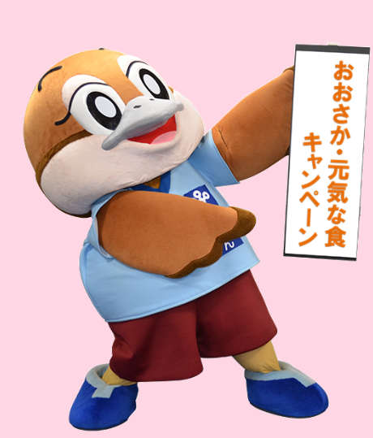

（１）大阪府の取組み

　　　①吹田スタジアムフェスタ2018への参加　（資料1-3）

　　　　ネットワーク会議に協力依頼

　　　②Facebookでの「おおさか・、元気な食キャンペーン」実施

　　　　大阪府食育推進強化月間（8月）にあわせ、Facebookで展開

「食生活で気をつけていること」「おいしく楽しく食べる

ために心がけていること」についての投稿を広く呼びかけ、

府民の食生活改善への意識を高めた。コメント数29

　　　③保健所での活動

　　　　高校・大学での食育推進

市町村健康まつりやスーパーマーケットでの啓発活動

④V.O.S.メニューの普及・啓発（資料1-4）

　　　⑤健活10　　　　 （資料1-5）

　　　⑥アスマイル　 （資料1-6）

（２）各参画団体の取組み（資料1-7）

（３）啓発物品の企画・作成

健活10のイラストと連動した啓発グッズを作成。各団体で実施する来年度以降の取組み

で活用。のぼり10枚、クリアファイル9,000枚作成予定

【課題】

府や各参画団体（及びその構成団体）が実施する地域に密着したイベント等を活用し、府全域における食育推進の機運醸成を図る。今後はあらゆる機会で啓発物品を活用し、幅広い層にアプローチするとともに、各参画団体（及びその構成団体）主催事業に他団体の参加を呼びかけ、連携により多様で効果的な食育が推進されるようなシステムを検討する必要がある。

